Lampiran 10
Dokumentasi penelitian
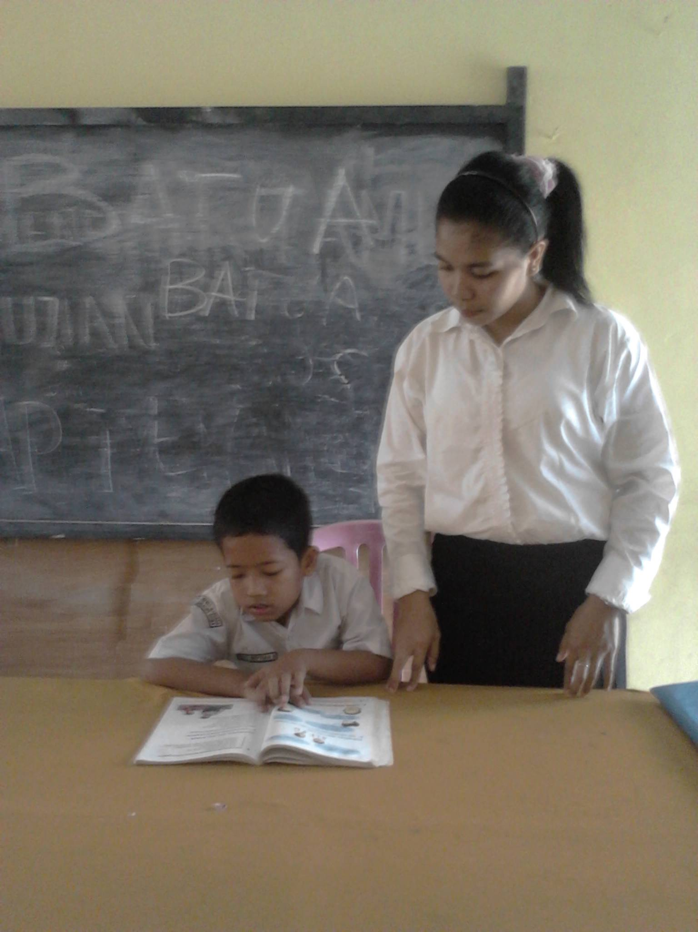
Identifikasi kesulitan anak saat membaca
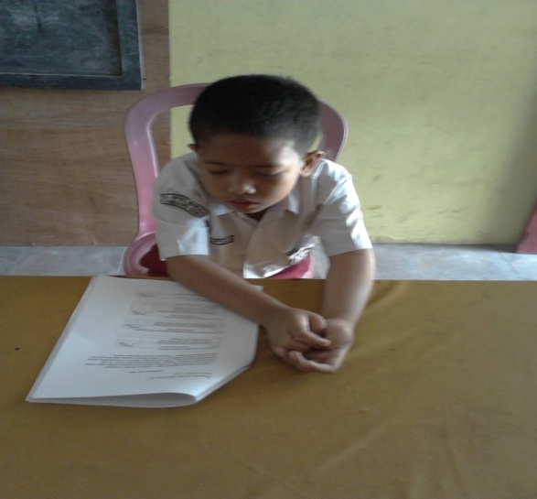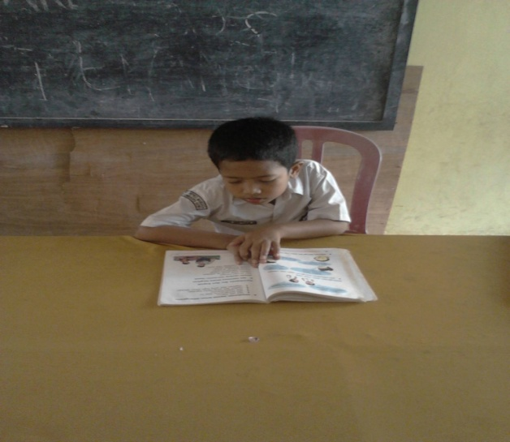
- Gambar sebelum menggunakan media kartu kata bergambar

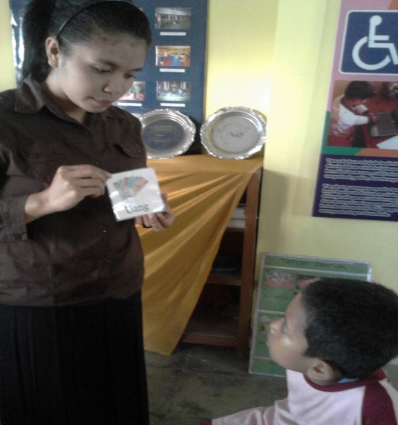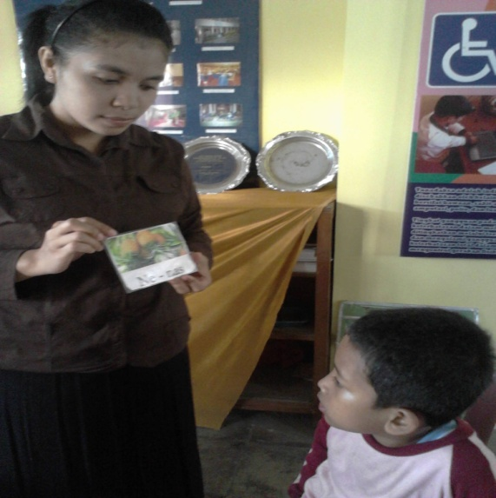
- Gambar memperlihatkan kartu kata bergambar yang dilengkapi dengan suku kata
dan kata dibawahnya.
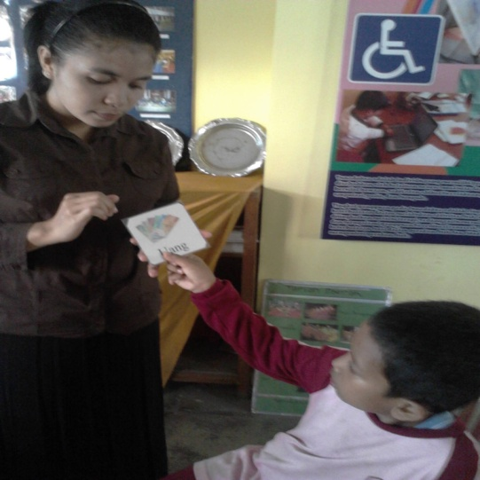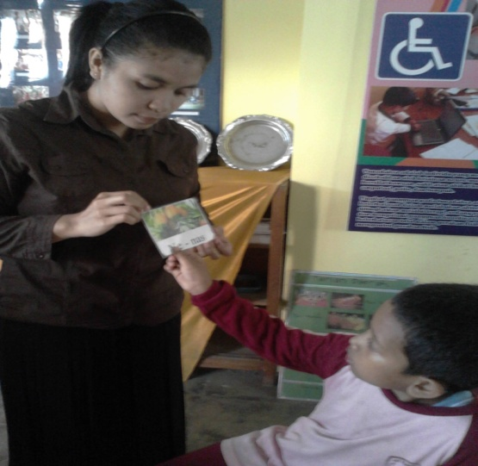
- Gambar murid sedang menelusuri tulisan dengan menggunakan jari.

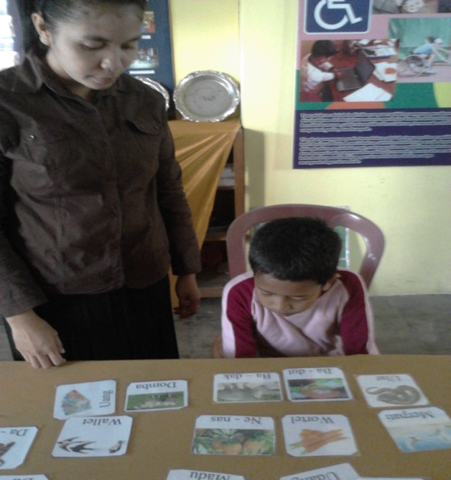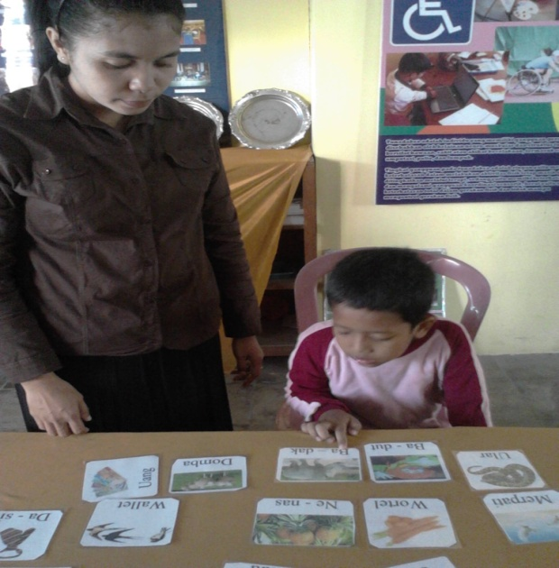
- Gambar pada saat murid membaca dengan menggunakan kartu kata bergambar.

